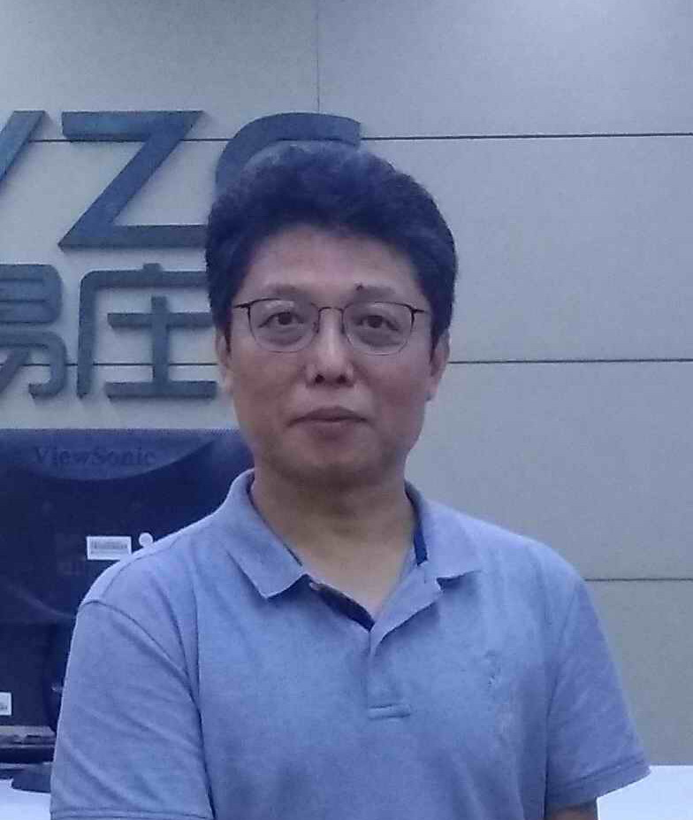
硕士生导师简介
孔令涛，男，1969年4月出生，教授级正高级工程师，国家一级注册建筑师。现任河北九易庄宸科技股份有限公司总建筑师。1989年9月—1991年7月就读于哈尔滨建筑工程学院（现哈尔滨工业大学）建筑系建筑学专业。1991年7月毕业分配至河北省建筑设计研究院（现河北建筑设计研究院有限责任公司），历任主任建筑师、副总建筑师等职务，其间于1995—2000年赴河北省建筑设计研究院上海分院阶段性工作，为分院的立足及发展壮大做出突出贡献。2005年3月作为创始人之一参与创建河北九易营造设计有限公司，2007年与原河北庄宸土木工程设计有限公司合并组建河北九易庄宸科技股份有限公司。中国建筑学会资深会员、河北省土木建筑学会理事、河北省土木建筑学会建筑师分会副理事长、河北省勘察设计行业协会建筑工作委员会副主任委员。
- 主要招生专业及研究方向
建筑设计及相关等相关专业。
二、主要成果
全国优秀工程勘察设计行业奖及河北省优秀工程勘察设计奖二十余项，其中获全国优秀工程勘察设计行业奖三等奖1项、河北省优秀工程勘察设计奖一等奖6项、二等奖9项、三等奖7项。代表作品有石家庄市美术馆、河北科技大学新校区图书馆、东南智慧城中小学等公共文化类项目；浙江大厦、河北世界贸易中心、东南智慧城等超高层建筑；正定新区安悦酒店、河北建投固安国际会议中心等五星级酒店项目；长安生物科技研发中心、科瀛产业园、高新区生态城等产业园区项目以及想象国际住区、新源燕府等住区开发项目等。项目分别入选了《中国建筑设计行业奖作品集》、《河北省工程勘察设计大师丛书》、《河北勘察设计70年》等。
结合工程实践撰写并发表了《关注场所营造的文化建筑创作—石家庄美术馆设计》等多篇学术论文。作为第三完成人参与编写的《河北省城市地标性建筑建设策略研究》获河北省科学技术成果证书，成果水平达到国内先进。建筑画作品入选《1995中国建筑画选》。
三、目前承担的主要科研项目及经费
石家庄城市居住区规划形态及空间结构研究 300万
居住区规划设计原则 20万
元悦酒店（4万㎡） 200万

